**LLAMADAS AL METODO *POTENCIA* DE LA CLASE *MATES* DESDE DISTINTOS PUNTOS**

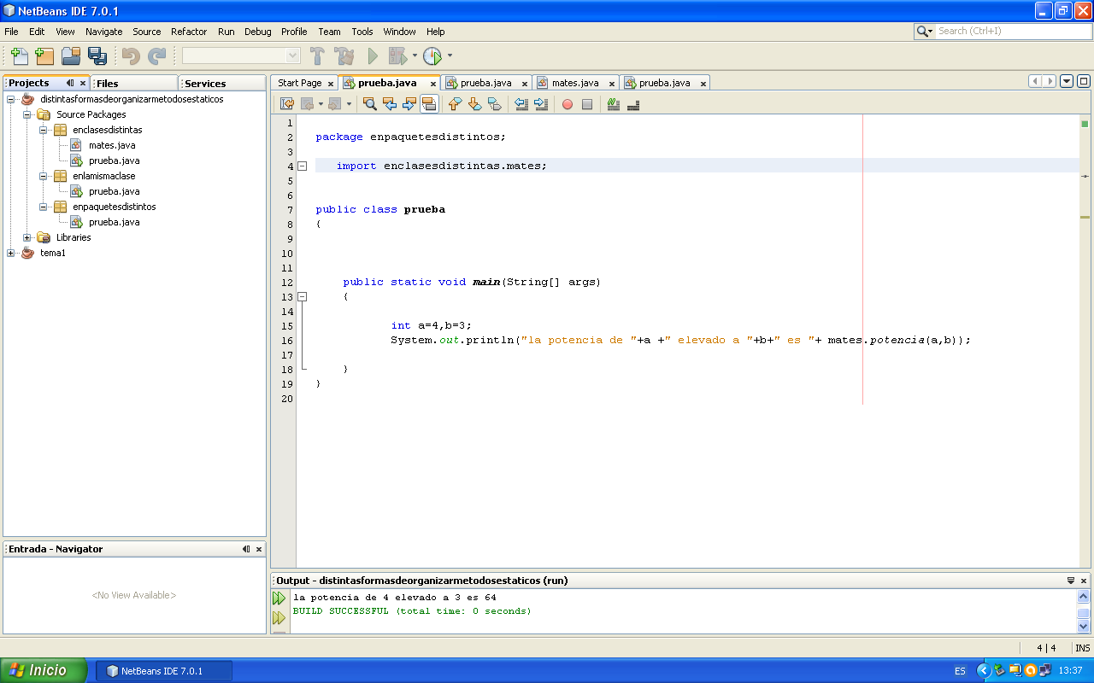

**package enlamismaclase ;**

**public class prueba**

{

**public static int potencia**(int b,int e)

{int i, resul;

resul=b;

for(i=1;i<e;i++) resul=resul*b;

return resul;

}

**public static void main(**String[] args)

{

int a=2,b=5;

System.out.println("la potencia de "+a +" elevado a "+b+" es "+ **potencia(a,b));**

}}

**package enclasesdistintas;**

**public class mates**

{

**public static int potencia(int b,int e)**

{int i, resul;

resul=b;

for(i=1;i<e;i++) resul=resul*b;

return resul;

}

}

package enclasesdistintas;

**public class prueba**

**{**

**public static void main(**String[] args)

{

int a=3,b=2;

System.out.println("la potencia de "+a +" elevado a "+b+"

es "+ **mates.potencia(a,b));**

}

}

**package enpaquetesdistintos;**

**import enclasesdistintas.mates;**

**public class prueba**

{

**public static void main**(String[] args)

{

int a=4,b=3;

System.out.println("la potencia de "+a +" elevado a "+b+"

es "+ **mates.potencia(a,b));**

}}